Waterland CB
Regio Noordkop Country & Bluegrass
www.regionoordkop.nl https://rtvpurmerend.nl
ether: 106.6 FM
Digitaal Ziggo: Kan. 918
luisteren on line kan via: luisteren online kan via:
www.regionoordkop.nl/live-radio/ https://rtvpurmerend.nl/radio/live

Na de uitzending kan het programma worden beluisterd wanneer u maar wilt, via
http://hans.vdveen.org/muziek/

U vindt daar de uitzendingen van het laatste half jaar, waar u vrij uit kunt kiezen.
3 & 5 augustus 2025
Zondag 19:00-20:00 – Waterland Country & Bluegrass
Dinsdag 20:00-21:00 – Country & Bluegrass NieUw
Dinsdag 21:00-22:00 – Traditionele Country
Dinsdag 22:00-23:00 – Bluegrass

samenstelling, montage & presentatie
Hans van der Veen

Ik dacht dat ik het al eens over Denver had gehad, maar dat bleek een vergissing. Dus nu.
Country NieUw is een allegaartje, maar met dit programma loopt het op een eind. Ik denk dat ik eens in de zo veel tijd in het C of BG uur wat nieuw spul laat horen, maar dan alleen wat me aanstaat.
We gaan verder met de serie over Wayland Holyfield. Nu met naar ik hoop de juiste foto. Bij een vorige aflevering reageerde Jerry Salley meteen, omdat ik een verkeerde foto had geplaatst. Het internet begint een onbetrouwbare partner te worden.
Tenslotte hebben we het over sweethearts, maar is het niet een prachtige foto die boven de lijst staat? Zes heren keurig in het wit.
Nog een nieuwtje: binnenkort zijn mijn programma’s ook te beluisteren via crossroadsradio.nl. Ik weet nog niet wat ik doe: het programma uit dezelfde week of een van een paar jaar geleden. Ik houd u op de hoogte.
Veel luisterplezier!!

Zondag 3 augustus 19:00-20:00
Waterland CB
CB- CB-017
Denver



- John Denver Wild flowers in a mason jar
- Bobby Denver Memory number one
- Mike Denver Silver haired daddy
- Karl Denver Joe Sweeney
- Danny Denver Cozy living
- Denver Darling Cool water
- Denver Duke & Jeffery Null Hank Williams isn’t dead
- Denver Hulsey That’s what country looks like
- Denver Smith Take me in your life boat
- Larry Sparks Long way to Denver
- Yonder Moluntain String Band 40 miles to Denver
- Byron Berlin Coming down from Denver
- Brush Arbor Denver woman
- Flashback Denver snow
- Aaron Burdett Denver plane
- Gene Goforth Rocky road to Denver
- Kenny & Amanda Smith Denver
- Wild Oats Denver girls and Denver talk
- Paul Warren Denver belle

Dinsdag 5 augustus 20:00-21:00
Country & Bluegrass NieUw
2025-30
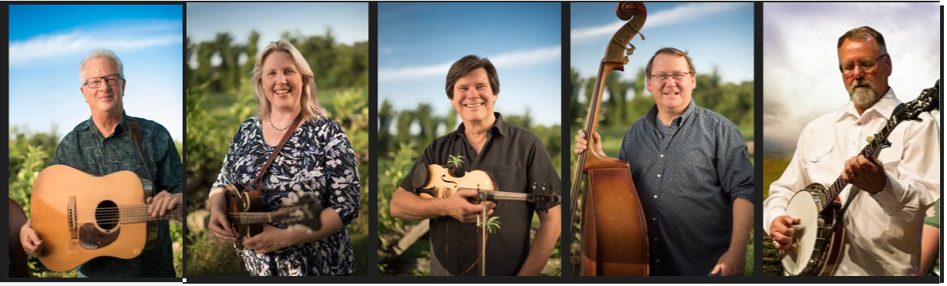
Level Best Bluegrass Band: zaterdag 9 augustus in Hoogwoud

Life’s Highway
- Country Gentlemen Come and sit by the river
- Ernest East & Pine Ridge Boys Greenback dollar
- Fuzzy Mt String Band Fisher’s horn pipe
Binnenkort in Nederland
- Brandi Carlile This time tomorrow
- Valerie June With you
- Level Best Don’t forget the coffee, Billy Joe
- Level Best Good morning mister railroad man
Jarigen
- Randy Scruggs Both sides now
- Post Monroe Lucky One
Nieuwe Country
- Kelsey Waldon Commanche
- Louie The Singer Goodbye
- William Beckmann Starting over again
- Wandering Hearts Treah your children
- The Bones of J.R. Jones Heart attack
Nieuwe Bluegrass
- Burnett Sisters Band Song of the mountain
- Wilson Banjo Co Water
- Rick Faris Can’t sing the blues no more
- Level Best I washed my face in the morning dew

Dinsdag 5 augustus 21:00-22:00
Regio Noordkop Country
Songs (co-)written by
Wayland Holyfield – 4

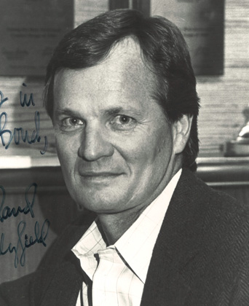

- Mercey Brothers Making the night the best part of my day
- Dickey Lee A piece of my heart
- Anne Murray Could I Have This Dance
- John Anderson Something Borrowed, Something Blue
- Ed Bruce You’re the best break this old heart ever had
- Tammy Wynette The Best There Is
- Dickey Lee You won’t be here tonight
- Charley Pride Never been so loved
- Cynthia Schloss Surround Me with Love
- Charly McClain Do It Again (A Little Bit Slower)
- Mickey Gilley Put your dreams away
- Keith Whitley If a Broken Heart Could Kill
- Moe Bandy Just Can't Leave That Woman Alone
- Don Williams Yellow moon
- Mickey Gilley Your love shines tonight
- Michael Martin Murphy Don’t count the rainy days
- Lorrie Morgan Everything you say
- Barbara Mandrell When you get to the heart
- Reba McEntire You Are Always There For Me
- T.G. Sheppard You’re going out of my mind

Dinsdag 5 augustus 22:00-23:00
Regio Noordkop Bluegrass
Bluegrass Sweethearts
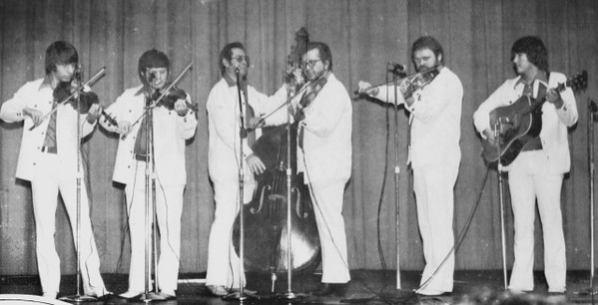
Arbuckle Mountain Boys

Albums
- Charlie Monroe It’s only a phonograph record
- Frank Necessary & the Wheeling Grass
Highway of love
- Don Reno & Red Smiley Somewhere tonight
- Charlie Moore & Smoketown Strutt Tragic love
- The Greencards Once and gone
- Ralph Stanley & Iris Dement Ridin’ that m,idnight train
- Sentimental Family Band Record stack
Songs
- Mike Lilly Sweethearts and roses
- Larry Sparks Loving Sweethearts
- Boutilier Brothers Sweetheart you’ve done me wrong
- Lost Kentuckians Sweetheart I wrote you a letter
- Arbuckle Mt Boys Sweethearts in heaven
- Claire Lynch Sweetheart, darlin’ of mine
- Tommy Brown Sweetheart when you are lonely
- Bill Clifton Two sweethearts
- Mark Kuykendall & Bobby Hicks Sweethearts of the mountains
- Carl Story Sweetheart of mine
- Barrier Brothers Sweetheart you’ll be crying
- Dale Ann Bradley Sweetheart of the pines
- Osborne brothers Sweethearts again
- Amy Gallatin Sweetheart I do

De vorige week
Wilt u luisteren naar het programma van de vorige week?
Control+klik op onderstaande links

Zondag 27 juli, Waterland CB: Lucy & Terry Baucom
https://hans.vdveen.org/muziek/W - WATERLAND CB/4655W - Watrerland CB - 2025-07-27 - Lucy & Terry Baucom.mp3

Dinsdag 29 juli, Country & Bluegrass NieUw
https://hans.vdveen.org/muziek/A - COUNTRY NU (pas verschenen)/465A - R-N C&BG NieUw - 2025-07-29-.mp3

Dinsdag 29 juli, Noordkop Country: Cowgirls (3)
https://hans.vdveen.org/muziek/B - NOORDKOP COUNTRY/465B - R-N Country - 2025-07-29 -Cowgirls (3).mp3

dinsdag 29 juli, Noordkop Bluegrass: Kisses (2)
https://hans.vdveen.org/muziek/C - NOORDKOP BLUEGRASS/465C - R-N Bluegrass - 2025-07-29 - Kisses (2).mp3

